**Phụ lục**

**BẢN ĐỒ CỦA CÁC KHU ĐẤT**

*(Kèm theo Nghị quyết số 29/NQ-HĐND*

*ngày 22 tháng 9 năm 2022 của Hội đồng nhân dân tỉnh)*

*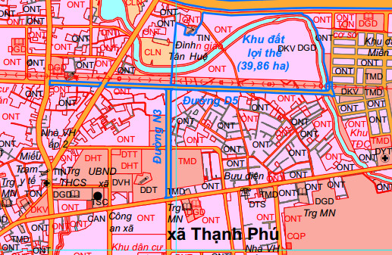***1. Khu đất 39,86 ha phụ cận dự án đường D5, đường N3 thuộc hạ tầng trung tâm xã Thạnh Phú tại xã Thạnh Phú, huyện Vĩnh Cửu**

*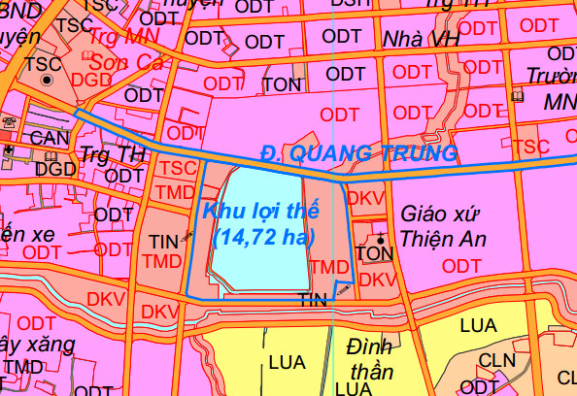***2. Các khu đất vùng phụ cận dự án đường Quang Trung và đường Lê Đại Hành đấu nối ra đường ĐT.768 nối dài và đường ĐT.762, huyện Vĩnh Cửu**

1. Khu đất 14,72 ha phụ cận đường Quang Trung tại thị trấn Vĩnh An:

(2) Khu đất 18,88 ha phụ cận đường Lê Đại Hành tại thị trấn Vĩnh An:

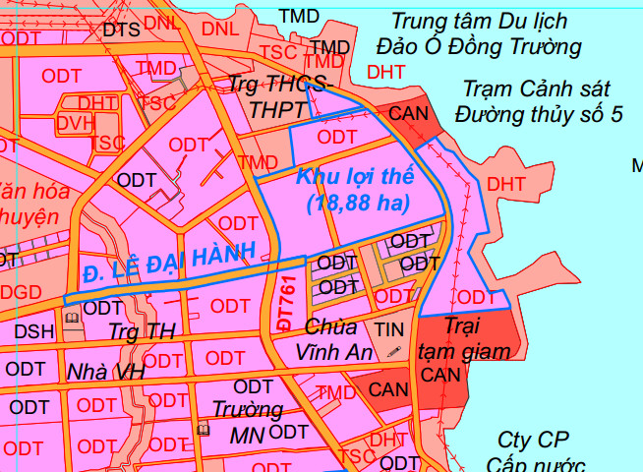

**3. Các khu đất vùng phụ cận dự án đường Vành đai thành phố Biên Hòa, huyện Vĩnh Cửu**

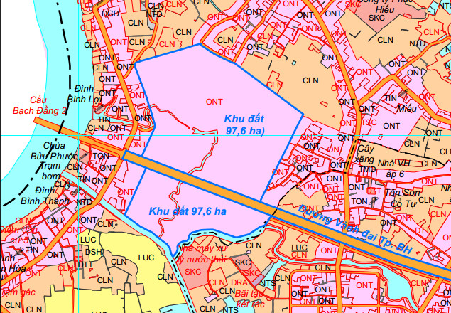 (1) Khu đất 97,63 ha tại xã Bình Lợi:

(2) Khu đất 13,67 ha tại xã Thạnh Phú:

